校园低碳智能回收平台 创业计划书
Venture Copilot
生成日期：2026-05-19

1 项目概述
校园低碳智能回收平台 面向中国高校创新创业竞赛场景，聚焦“面向高校宿舍和教学楼的智能回收箱与积分激励系统，帮助学生分类回收并为学校提供低碳数据。”。项目以清晰的用户需求、可验证的商业闭环和可落地的执行计划作为核心。

2 痛点与需求分析
目标用户在创业项目梳理、商业计划书表达和财务测算方面存在效率低、结构不统一、验证不足等痛点，校园低碳智能回收平台 通过标准化流程降低参赛准备成本。

3 产品与服务
校园低碳智能回收平台 提供从项目创建、财务预测、商业计划生成、研究引用到导出的完整后端能力，帮助团队快速形成可提交的创业计划材料。

4 市场分析
初期市场可聚焦高校创业团队、创新创业课程、学生社团和孵化器项目，后续扩展到高校双创中心和早期创业辅导机构。
研究补充：市场规模：以下为基于所给资料的要点式摘要，聚焦“校园低碳智能回收平台”在高校场景的市场、趋势与政策前景。
- 课题聚焦与覆盖范围
- 报告主题：校园智能垃圾分类与回收行业的发展现状、市场规模、趋势、政策环境、行业竞争与机遇，覆盖2025-2030年全景分析。
- 重点关注点包括：校园场景中的智能回收箱、回收平台、市场需求、用户画像、营销渠道、商业模式、以及政府与行业标准环境。
- 市场规模与潜力（高校场景为主）
- 预测区间：2025-2030年；含校园专属细分市场的规模与增速评估。
- 指标类型：市场规模、投资规模、行业发展阶段、细分市场（如智能回收箱、回收平台、数据化低碳指标体系；The referenced project introduces an innovative campus solution in Gansu universities: an IoT-enabled smart life garbage classification and collection system centered on intelligent garbage sorting stations. Key points include:
该来源显示：智能回收与垃圾分类可作为市场分析和竞品判断的参考，具体结论需结合引用来源复核。；行业趋势：以下为基于所给资料的要点式摘要，聚焦“校园低碳智能回收平台”在高校场景的市场、趋势与政策前景。
- 课题聚焦与覆盖范围
- 报告主题：校园智能垃圾分类与回收行业的发展现状、市场规模、趋势、政策环境、行业竞争与机遇，覆盖2025-2030年全景分析。
- 重点关注点包括：校园场景中的智能回收箱、回收平台、市场需求、用户画像、营销渠道、商业模式、以及政府与行业标准环境。
- 市场规模与潜力（高校场景为主）
- 预测区间：2025-2030年；含校园专属细分市场的规模与增速评估。
- 指标类型：市场规模、投资规模、行业发展阶段、细分市场（如智能回收箱、回收平台、数据化低碳指标体系; 该来源显示：高校校园场景可作为市场分析和竞品判断的参考，具体结论需结合引用来源复核。
该来源显示：智能回收与垃圾分类可作为市场分析和竞品判断的参考，具体结论需结合引用来源复核。; 摘要要点（针对用户的具体查询“校园低碳智能回收平台 竞品 公司 替代方案 定价”）:
- Sensify 概览：成立于2024年的环境服务与AI驱动回收解决方案公司，提供“higi”智能传感套件，结合计算机视觉与机器学习，对废弃物分类、污染检测、回收优化以及实时运营成本下降提供数据驱动的决策支持，面向校园、企业办公区、公共场所和城市等场景。定位偏向校园/机构级别的低碳回收与废物分流提升。
- 定位与功能要点：
- 智能传感与视觉识别，用于识别污染物、优化收集路径、降低成本、提高合规性与环境影响。
- 以数据驱动的决策支持，帮助实现废物分流、回收率提升和成本下降。
- 公司与市场信; 以下是基于提供信息对 Cornerstone Smart Recycling Limited 的简要要点，以及结合用户查询的对比性要点建议：
目标公司概览
- 公司定位：Cornerstone Smart Recycling Limited（基石環保）是香港的绿色科技与环境服务企业，提供面向企业、政府与社区的智能回收基础设施与系统解决方案。
- 成立与总部：成立于2018年，总部位于香港。
- 业务范围：多元化回收解决方案与网络，覆盖18个区，拥有超过1,000个智能回收点，面向住宅大厦、购物商场、商业建筑、学术机构及 Green@Community 回收站点。
- 核心产品/系统：Smar; 摘要:
中国农业大学在北京高校中率先启用智能化垃圾分类驿站“驿百分”，并在东、西校区同步投放。系统通过实名注册和刷脸进入，设有厨余、可回收、有害、其他垃圾等投放口，投放后按重量获得积分，积分可兑换日用品或直接提现。驿站配有洗手设施，方便投放后清洁。此举由北京磁艾特环保提供技术，覆盖投放、统计与分析等全流程管理，推动减量化与资源化。学校此前已制定垃圾分类工作方案、实施办法，并设专项资金提升硬件设施与规范管理，致力于建立校园垃圾分类示范标杆。可视为符合“校园低碳智能回收平台”理念的实践案例，聚焦宿舍/教学楼的智能回收箱与积分激励。；竞品：Sensify; Cornerstone Smart Recycling Limited

5 市场容量测算
TAM：全国高校创新创业训练和竞赛参与人群。
SAM：重点高校双创课程、赛事团队和孵化器项目。
SOM：首批试点学校和训练营中可转化的学生团队。

6 竞品分析
主要替代方案包括通用文档模板、人工导师辅导、电子表格和通用商业计划工具。本项目优势是围绕高校竞赛格式和中文材料输出进行定制。 Exa 研究中可参考的竞品或替代方案包括：Sensify；Cornerstone Smart Recycling Limited。

7 SWOT分析
优势：校园低碳智能回收平台 聚焦高校竞赛场景，定位清晰。；具备财务预测、研究引用和导出的一体化流程。
劣势：当前仍依赖模拟研究内容，真实数据验证不足。；品牌和渠道仍处于早期阶段。
机会：高校双创赛事参与度高，计划书生成需求集中。；可与课程、社团和孵化器形成试点合作。
威胁：通用模板和人工辅导可替代部分功能。；不同赛事格式变化可能增加模板维护成本。

8 商业模式
商业模式可从校园团队订阅、赛事训练营工具包、双创课程配套服务切入，后续根据团队使用频次和组织采购意愿优化定价。

9 营销策略
营销应优先覆盖高校双创社群、竞赛训练营、导师工作坊和学生组织，通过示例模板、案例演示和试点班级建立口碑。

10 运营计划
运营计划以小规模试点、反馈迭代、模板沉淀和竞赛周期运营为主，围绕报名、初赛、复赛、决赛阶段提供不同深度材料支持。

11 财务分析
财务假设
售价：199.0
单位成本：65.0
预计首月销量：80.0
增长率：0.08
启动资金：60000.0
固定成本：7000.0
营销预算：3000.0
员工成本：12000.0
预测周期：36
融资金额：0.0
研发成本：2000.0
复购率：0.25
转化率：0.08
LTV：1200.0
CAC：180.0
渠道成本：1000.0
confirmed：True
ai_suggested：False
8.1 收入预测
本项目以月度收入 15,920.00 元 为起点，按照月增长率 0.00% 进行 36 个月测算。三年累计收入预计为 2,978,666.20 元，第 36 个月收入预计达到 235,382.68 元。收入增长假设来自现有 Finance Pro 输入，未额外虚构市场数据。
8.2 成本结构
成本由固定成本和变动成本构成。固定月成本为 0.00 元，变动成本率为 0.00%。随着业务规模扩大，变动成本随收入同步变化，固定成本保持稳定。
8.3 利润表
利润表显示三年累计净利润约为 1,105,735.03 元。重点关注收入、毛利润、营业利润和净利润之间的变化关系，详见导出文件中的利润表。
8.4 现金流量表
现金流量表显示期末现金余额约为 1,165,735.03 元，最低现金余额为 -36,565.21 元。若最低现金余额为负，说明项目需要外部资金覆盖阶段性现金缺口。
8.5 资产负债表
资产负债表采用简化口径，重点展示现金、资产、负债和所有者权益，用于判断项目在预测周期内的资金安全边界。
8.6 盈亏平衡分析
项目预计在第 13 个月达到盈亏平衡，对应收入约为 40,089.27 元。
8.7 融资需求
测算资金缺口为 36,565.21 元，建议融资金额为 111,565.21 元，其中包含建议安全垫 75,000.00 元。资金用途应优先覆盖产品研发、校园试点、市场推广和运营周转。
8.8 估值分析
按现有折现率测算，NPV 为 -42,787.44 元，IRR 为 8.14%，DCF 价值为 17,212.56 元，ROI 为 1742.89%。这些指标用于辅助判断项目投入产出质量，不应替代真实融资定价。
8.9 敏感性分析
敏感性分析围绕月增长率下调 20%、基准情景和上调 20% 三种情况，比较总收入、期末现金和资金需求变化。若下行情景资金缺口明显扩大，应提前设置融资缓冲和成本控制方案。

利润表
月份 | 收入 | 毛利润 | 营业利润 | 净利润
1 | 15920.0 | 10720.0 | -14280.0 | -14280.0
2 | 17193.6 | 11577.6 | -13422.4 | -13422.4
3 | 18569.09 | 12503.81 | -12496.19 | -12496.19
4 | 20054.62 | 13504.11 | -11495.88 | -11495.88
5 | 21658.98 | 14584.44 | -10415.56 | -10415.56
6 | 23391.7 | 15751.2 | -9248.81 | -9248.81
7 | 25263.04 | 17011.29 | -7988.71 | -7988.71
8 | 27284.08 | 18372.2 | -6627.81 | -6627.81
9 | 29466.81 | 19841.97 | -5158.03 | -5158.03
10 | 31824.15 | 21429.33 | -3570.67 | -3570.67
11 | 34370.09 | 23143.68 | -1856.32 | -1856.32
12 | 37119.69 | 24995.17 | -4.83 | -4.83
表格展示前 12 行，完整数据保存在系统财务预测 JSON 中。

现金流量表
月份 | 期初现金 | 经营现金流 | 融资现金流 | 期末现金
1 | 60000.0 | -14280.0 | 0.0 | 45720.0
2 | 45720.0 | -13422.4 | 0.0 | 32297.6
3 | 32297.6 | -12496.19 | 0.0 | 19801.41
4 | 19801.41 | -11495.88 | 0.0 | 8305.53
5 | 8305.53 | -10415.56 | 0.0 | -2110.03
6 | -2110.03 | -9248.81 | 0.0 | -11358.84
7 | -11358.84 | -7988.71 | 0.0 | -19347.55
8 | -19347.55 | -6627.81 | 0.0 | -25975.36
9 | -25975.36 | -5158.03 | 0.0 | -31133.39
10 | -31133.39 | -3570.67 | 0.0 | -34704.06
11 | -34704.06 | -1856.32 | 0.0 | -36560.38
12 | -36560.38 | -4.83 | 0.0 | -36565.21
表格展示前 12 行，完整数据保存在系统财务预测 JSON 中。

资产负债表
月份 | 现金 | 资产 | 负债 | 权益
1 | 45720.0 | 45720.0 | 0.0 | 45720.0
2 | 32297.6 | 32297.6 | 0.0 | 32297.6
3 | 19801.41 | 19801.41 | 0.0 | 19801.41
4 | 8305.53 | 8305.53 | 0.0 | 8305.53
5 | -2110.03 | -2110.03 | 2110.03 | -4220.06
6 | -11358.84 | -11358.84 | 11358.84 | -22717.68
7 | -19347.55 | -19347.55 | 19347.55 | -38695.1
8 | -25975.36 | -25975.36 | 25975.36 | -51950.72
9 | -31133.39 | -31133.39 | 31133.39 | -62266.78
10 | -34704.06 | -34704.06 | 34704.06 | -69408.12
11 | -36560.38 | -36560.38 | 36560.38 | -73120.76
12 | -36565.21 | -36565.21 | 36565.21 | -73130.42
表格展示前 12 行，完整数据保存在系统财务预测 JSON 中。

敏感性分析
情景 | 月增长率 | 总收入 | 期末现金 | 资金需求
monthly_growth_rate -20% | 0.064 | 2072178.15 | 555336.04 | 58293.5
base | 0.08 | 2978666.2 | 1165735.03 | 36565.2
monthly_growth_rate +20% | 0.096 | 4330430.42 | 2075968.23 | 22393.57

财务解释与建议
优势
IRR 为 8.14%，在当前假设下具备一定投资回报潜力。
DCF 估算值为 17,212.56 元，可作为项目估值讨论的保守参考。
ROI 为 1742.89%，显示累计净利润相对初始投入具备回收能力。
弱点
项目预计第 13 个月达到盈亏平衡。回本周期偏长，需要说明市场启动期和获客节奏。
风险
当前假设下 NPV 为 -42,787.44 元，说明折现后项目价值为负，长期盈利确定性不足。
最低现金余额为 -36,565.21 元，测算资金缺口为 36,565.21 元，若不融资可能中断运营。
敏感性分析显示增长率下行情景会放大资金需求，项目对增长假设较敏感。
建议
建议降低固定成本、提高毛利率或重新校准增长率假设。
建议至少准备 111,565.21 元 的融资或备用资金。

财务图表
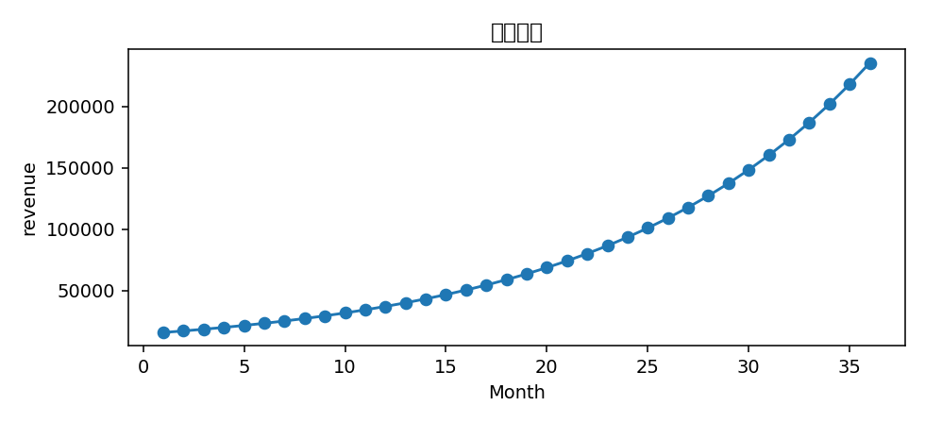
图：收入趋势
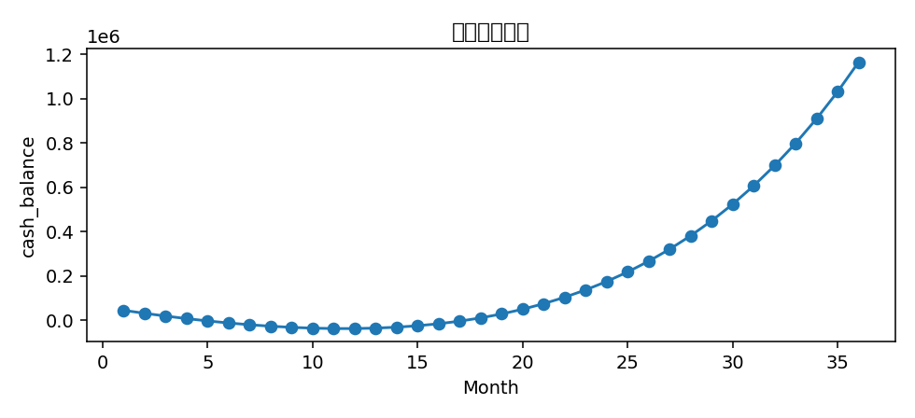
图：现金余额趋势
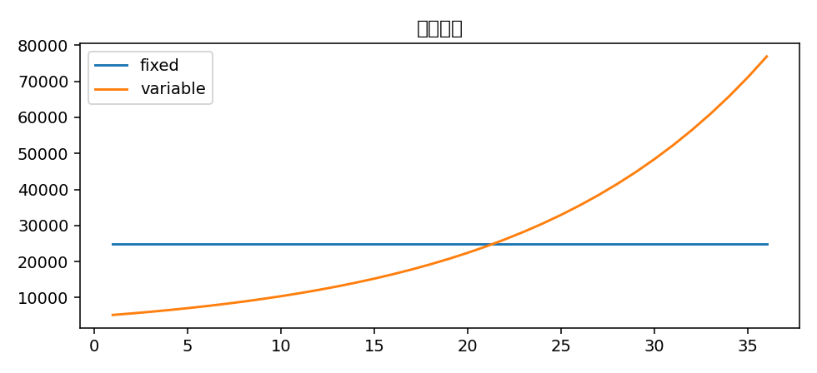
图：成本结构
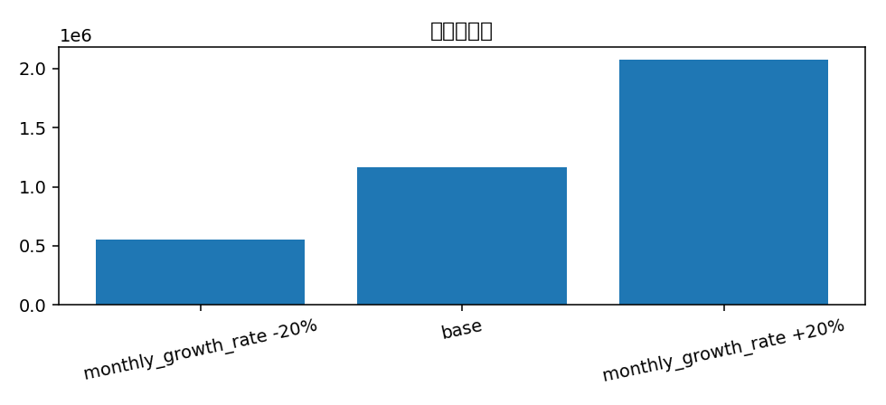
图：敏感性分析

12 融资计划
当前测算的资金缺口为 36,565.21。若进入实际运营，可优先申请校内孵化基金、赛事奖金和小额天使资金。

13 风险分析
主要风险包括需求验证不足、竞赛格式差异、用户付费意愿不稳定、模板内容同质化以及导出材料质量预期提升。
研究风险：实时搜索结果需要人工复核来源权威性和发布时间。; 竞品名称来自网页标题/摘要抽取，可能包含媒体或机构名称。; 市场规模结论需要结合官方统计或行业报告进一步校验。

14 社会价值
项目有助于降低高校学生创新创业门槛，提升商业计划书质量，促进学生将创意转化为可验证、可展示、可迭代的创业方案。

15 参考资料
以下引用来自最新研究报告，标题和 URL 保持来源原文：
[1] 校园智能垃圾分类与回收行业市场发展现状及前景趋势全景调研与战略咨询报告(2025-2030版)_51行业报告网_移动版 — m.51baogao.cn: https://m.51baogao.cn/baogao/20250214/2186129.shtml
[2] https://ztw.lzre.edu.cn/__local/B/95/53/EDFAF965F31D23C1D9B43ED1E4F_0B452704_22589.pdf — ztw.lzre.edu.cn: https://ztw.lzre.edu.cn/__local/B/95/53/EDFAF965F31D23C1D9B43ED1E4F_0B452704_22589.pdf
[3] Sensify — sensifyrecycling.com: https://sensifyrecycling.com/
[4] Cornerstone Smart Recycling Limited — cstsr.com.hk: https://cstsr.com.hk/
[5] 中国农业大学启动北京高校首家智能化垃圾分类驿站 — news.cau.edu.cn: https://news.cau.edu.cn/mtndnew/806007.htm
[6] 厦门校区试点智能物联网垃圾回收箱-华侨大学 — www.hqu.edu.cn: https://www.hqu.edu.cn/old/info/1075/81198.htm
校园智能垃圾分类与回收行业市场发展现状及前景趋势全景调研与战略咨询报告(2025-2030版)_51行业报告网_移动版 — m.51baogao.cn (institution): https://m.51baogao.cn/baogao/20250214/2186129.shtml
https://ztw.lzre.edu.cn/__local/B/95/53/EDFAF965F31D23C1D9B43ED1E4F_0B452704_22589.pdf — ztw.lzre.edu.cn (report): https://ztw.lzre.edu.cn/__local/B/95/53/EDFAF965F31D23C1D9B43ED1E4F_0B452704_22589.pdf
Sensify — sensifyrecycling.com (institution): https://sensifyrecycling.com/
Cornerstone Smart Recycling Limited — cstsr.com.hk (institution): https://cstsr.com.hk/
中国农业大学启动北京高校首家智能化垃圾分类驿站 — news.cau.edu.cn (news): https://news.cau.edu.cn/mtndnew/806007.htm
厦门校区试点智能物联网垃圾回收箱-华侨大学 — www.hqu.edu.cn (institution): https://www.hqu.edu.cn/old/info/1075/81198.htm

16 附录
附录可包含财务假设、访谈摘要、功能清单、团队分工、竞赛材料版本记录和补充说明。

项目评分
综合评分：95

风险提示
无

改进建议
完成最终确认后导出 DOCX/PDF。

